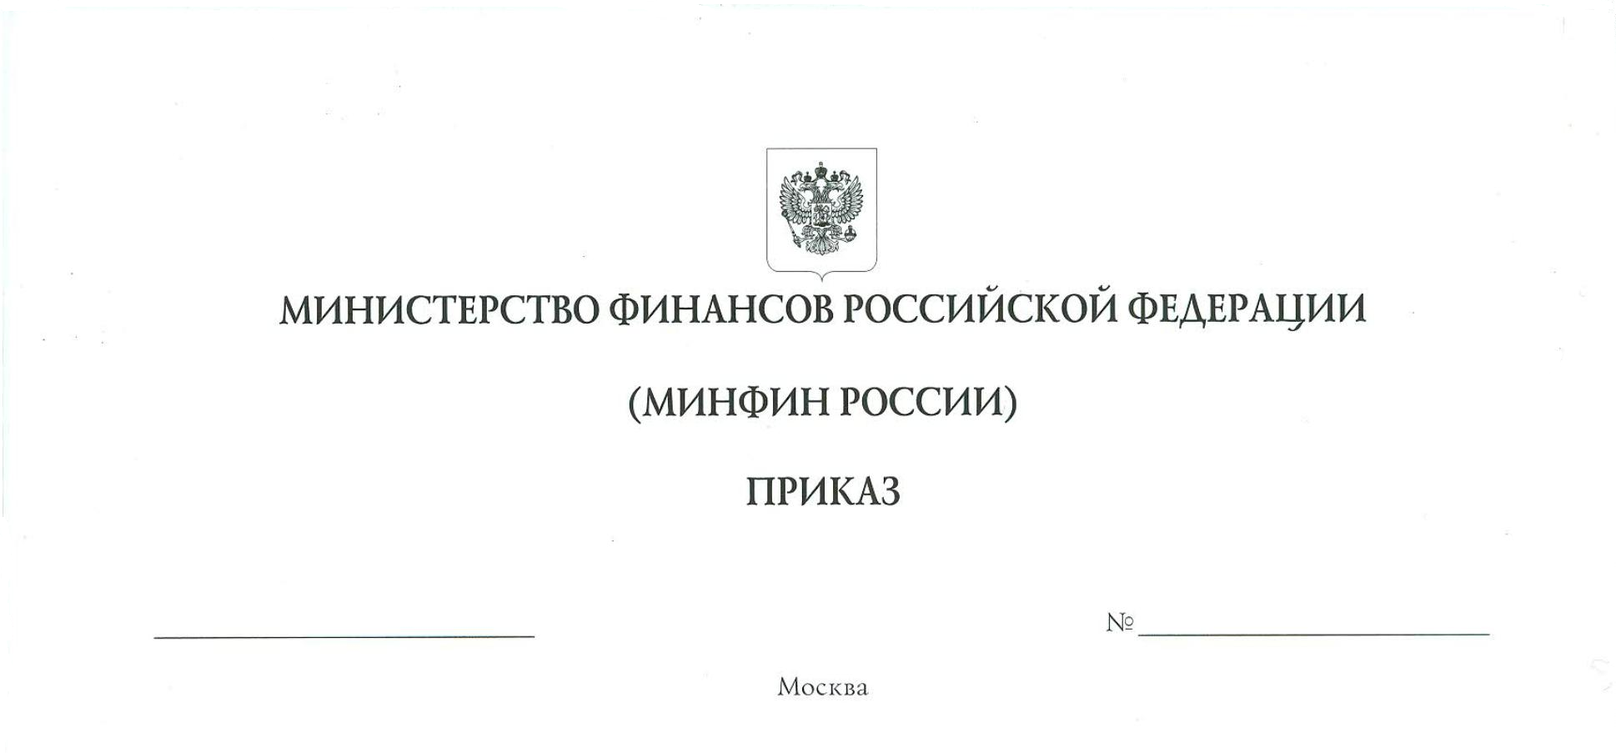
ПРОЕКТ
Об установлении цен, не ниже которых осуществляются закупка
(за исключением импорта), поставки (за исключением экспорта)
и розничная продажа игристого вина и о признании утратившим силу приказа Министерства финансов Российской Федерации от 7 октября 2020 г. № 232н

В соответствии с пунктом 5 статьи 11 Федерального закона от 22 ноября
1995 г. № 171-ФЗ «О государственном регулировании производства и оборота этилового спирта, алкогольной и спиртосодержащей продукции и об ограничении потребления (распития) алкогольной продукции» (Собрание законодательства Российской Федерации, 1995, № 48, ст. 4553; 2020, № 52, ст. 8582), подпунктом 5.2.29(28) пункта 5 Положения о Министерстве финансов Российской Федерации, утвержденного постановлением Правительства Российской Федерации от 30 июня 2004 г. № 329 (Собрание законодательства Российской Федерации, 2004, № 31,
ст. 3258; 2022, № 24, ст. 4069), приказываю:
- Установить:
а) цену, не ниже которой осуществляются закупка (за исключением импорта) игристого вина у организации, поставляющей такую продукцию на основании лицензии на производство, хранение и поставки произведенной алкогольной продукции, а также у крестьянского (фермерского) хозяйства, индивидуального предпринимателя, признаваемых сельскохозяйственными товаропроизводителями (далее - сельскохозяйственные товаропроизводители), поставляющих такую продукцию на основании лицензии на производство, хранение и поставки произведенной винодельческой продукции или лицензии на производство, хранение, поставки и розничную продажу произведенной винодельческой продукции, и цену, не ниже которой осуществляются поставки (за исключением экспорта) игристого вина организацией на основании лицензии на производство, хранение и поставки произведенной алкогольной продукции или сельскохозяйственными товаропроизводителями на основании лицензии на производство, хранение и поставки произведенной винодельческой продукции или лицензии на производство, хранение, поставки и розничную продажу произведенной винодельческой продукции, в размере 166 рублей за 0,75 литра готовой продукции;
б) цену, не ниже которой осуществляются закупка (за исключением импорта) игристого вина у организации, поставляющей такую продукцию на основании лицензии на закупку, хранение и поставки алкогольной продукции, и поставки (за исключением экспорта) игристого вина организацией, осуществившей закупку такой продукции у иной организации или сельскохозяйственного товаропроизводителя, в размере 199 рублей за 0,75 литра готовой продукции;
в) цену, не ниже которой осуществляется розничная продажа игристого вина, в размере 239 рублей за 0,75 литра готовой продукции.
- Цены, не ниже которых осуществляются закупка (за исключением импорта), поставки (за исключением экспорта) и розничная продажа игристого вина, розлитого в потребительскую тару иной емкости, рассчитываются пропорционально ценам, указанным в подпунктах «а» - «в» пункта 1 настоящего приказа.
3. Признать утратившим силу приказ Министерства финансов Российской Федерации от 7 октября 2020 г. № 232н «Об установлении цен, не ниже которых осуществляются закупка (за исключением импорта), поставки (за исключением экспорта) и розничная продажа игристого вина (шампанского)» (зарегистрирован Министерством юстиции Российской Федерации 12 ноября 2020 г., регистрационный № 60856).
4. Настоящий приказ вступает в силу с 1 января 2023 года, но не ранее 10 дней после дня его официального опубликования, и действует по 31 декабря 2028 года включительно.

Министр | А.Г. Силуанов

